**Тема уроку. Періодична система хімічних елементів.**

**Мета: розглянути різні форми і структури періодичних систем.**

Сьогодні частіше використовують два варіанти графічного подання Періодичної системи: короткий та довгий. Д. І. Менделєєв здебільшого використовував компактніший **короткий варіант Періодичної системи** (див. форзац 1). У ньому великі періоди розбиті на два рядки, у кожному з яких вища валентність елементів послідовно збільшується від І до VIII.

***Періодом*** називається горизонтальний ряд елементів, який розпочинається лужним металічним елементом і закінчується інертним елементом. Виняток становить перший період, який починається Гідрогеном і містить лише два елементи.

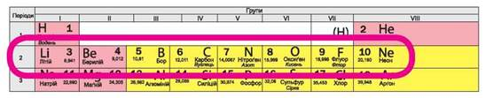

Вертикальні стовпчики Періодичної системи називають **групами**. У короткому варіанті системи номери груп позначають римськими цифрами, а кількість груп дорівнює восьми. Номер групи зазвичай збігається з вищою валентністю хімічного елемента.

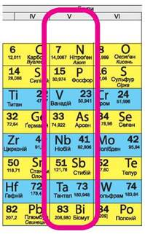

Кожну групу короткого варіанта поділяють на дві підгрупи — **головну й побічну**.

Головні підгрупи також називають **A-групами**, а побічні — **Б-групами**.

Побічні підгрупи містять лише металічні елементи (їх називають перехідними металічними елементами).

У нижній частині періодичної таблиці розміщені родини лантаноїдів і актиноїдів. Це елементи, що мають бути розміщені після Лантану (№ 57) й Актинію (№ 89) і також належать до ІІІБ групи. Однак розміщення цих елементів у таблиці зробило б її громіздкою й незручною, тому зазвичай їх виносять за її межі.

Схожі властивості виявляють лише елементи, що належать до однієї підгрупи. Властивості елементів головної та побічної підгруп однієї групи можуть істотно відрізнятися.

Зазвичай в елементів однієї групи однакова вища валентність, яку вони виявляють у сполуках з Оксигеном, — вона дорівнює номеру групи.

Сполуки з Гідрогеном утворюють майже всі елементи, але леткі сполуки утворюють лише неметалічні елементи. Такі сполуки є речовинами молекулярної будови. Металічні елементи не здатні утворювати летких сполук із Гідрогеном.

**Висновки**

* 1. Графічним відображенням Періодичного закону є Періодична система. Найпоширенішими є її короткий та довгий варіанти. Вони відрізняються кількістю рядків, що відведені на один період. У довгому варіанті кожний період займає один рядок, а в короткому малі періоди розміщені в один рядок, а великі — у два.
* 2. Група хімічних елементів — це вертикальний стовпчик, що об'єднує елементи з подібними властивостями. У короткому варіанті Періодичної системи кожна група розділена на головну та побічну. Головні підгрупи складаються з елементів усіх періодів, а побічні — лише з елементів великих періодів.

**Завдання.**

Опрацювати §12. Переглянути відео:

<https://www.youtube.com/watch?v=guQGEMS_X_E>